Komposztkeret igénylés 2025

**Folytatódik az ingyenes komposztkeret osztási akció!**

2020. szeptember 2-tól – a tervezett országos szabályozáshoz igazodva – Miskolcon is TILOS a kerti hulladék, avar, növényzet elégetése. Ehelyett ezek felhasználásához, helyben hasznosításához nyújt segítséget a Miskolc MJV Önkormányzata szervezésében 2020 őszén indult komposztálási program.

Minden miskolci kertes házban vagy társasházban élő család, valamint kert tulajdonos igényelhet komposztkeretet, amelyet az önkormányzat az igénylő használatába ad. A támogatás **feltétele a szerződés aláírása, személyes átvétel és a komposztálással kapcsolatos tájékoztató meghallgatása**. A komposztkeretek osztása és a LIFE IP HungAIRy (LIFE17 IPE/HU00017) projekt az Európai Unió LIFE programjának támogatásával valósul meg.

Miskolci kertes ingatlanonként 1 darab ingyenes komposztálót kérhetnek magánszemélyek, közcélú intézmények és társasházak. Az igények kielégítése a jelentkezés sorrendjében történik és a rendelkezésre álló készlet erejéig tart.

Társasházak esetében a lakóközösség írásos beleegyező nyilatkozatának mellékelése szükséges.

Aki a program keretében már kapott komposztkeretet, 3 év múlva igényelhet ismét ugyanarra az ingatlanra.

**Az igénylők a szerződés aláírásával vállalják, hogy:**

* **jogkövető magatartást gyakorolva, nem égetik el kerti hulladékaikat,**
* **részt vesznek egy 60 perces tájékoztatón, ahol a komposztálás jó gyakorlatához kapnak segítséget,**
* **a tájékoztatót követően a kb. 20 kg-os komposztkeretet önerőből elszállítják,**
* **3 évig rendeltetésszerűen használják a tulajdonukba kerülő komposztálót,**
* **biztosítják a rendeltetésszerű használat ellenőrzésének lehetőségét.**

A honlapon található igénylőlapot – a szükséges adatokkal – kitöltve lehet jelentkezni a komposztkeretért. A hiánytalanul kitöltött dokumentumot vagy annak tartalmát a [hungairy@miskolc.hu](mailto:hungairy@miskolc.hu) email címre szükséges elküldeni vagy a Városháza ügyfélszolgálatán (3525 Miskolc, Városház tér 8.) található gyűjtőládába bedobni ügyfélfogadási időben.

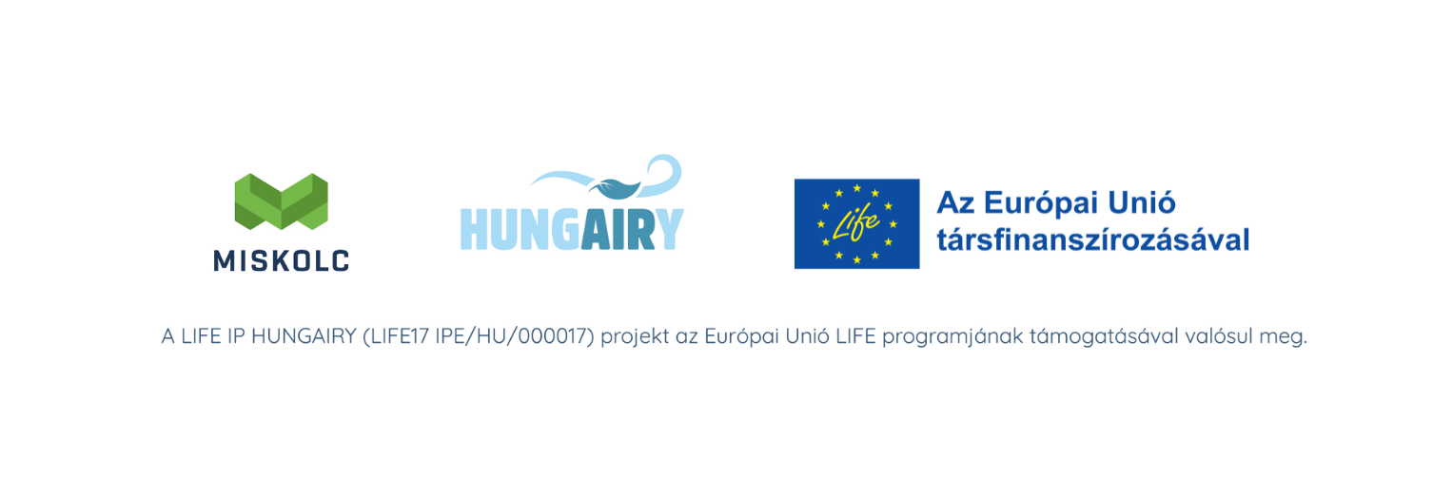A komposztkeret átvételi lehetőségéről külön értesítjük az igénylőket.